Московский Авиационный Институт

(Национальный Исследовательский Университет)

Факультет информационных технологий и прикладной математики

Кафедра вычислительной математики и программирования

**ОТЧЕТ**

**О ВЫПОЛНЕНИИ ЛАБОРАТОРНОЙ РАБОТЫ №5**

**ПО КУРСУ «КОМПЬЮТЕРНАЯ ГРАФИКА»**

Студент: Куценко Максим Дмитриевич

Группа: М8О–312Б-22

Преподаватель: Филиппов Г.С.

Оценка: __________

Дата: __________

Подпись: __________

Москва, 2024.

**Тема:** Трассировка лучей (Ray Tracing)

**Задача:** Реализовать алгоритм трассировки лучей для отрисовки простой сцены, используя минимальный набор примитивов (сферы, плоскости и т.д.).

**Вариант №12:** Постройте сцену с несколькими объектами (кубы и сферы).

Реализуйте многопроходную трассировку лучей, чтобы комбинировать эффекты

отражений и преломлений для каждого объекта.

Включите множественные источники света для более сложной сцены, где каждый объект взаимодействует с отражениями и преломлениями от других объектов.

Дополнительно: Реализуйте возможность настройки глубины трассировки для управления качеством изображения.

**1 РЕШЕНИЕ**

Создаём класс камеры с определённой позицией и направлением взгляда. Далее выпускаем из каждого «пикселя» пространства обозрения камеры луч, переводя его в реальные координаты.

Рассчитываем ближайшее пересечение с объектом (сфера, куб, плоскость), затем выполняем отражения и преломления в случае если они включены для пересечённого объекта, ставим в соответствие лучу определённый цвет от источника освещения и пересекаемого объекта.

Проверка пересечения со сферой проходит за счёт решения уравнения сферы для точки луча, выбор нормали представляет собой радиус-вектор к точке пересечения луча с поверхностью сферы. Проверка пересечения с кубом проходит за счёт проверки пересечения его границ по x, y, z, нормаль выбирается в зависимости от пересекаемой грани. Плоскость пересекается всегда когда луч не параллелен ей.

Преломление проходит по закону Снеллиуса.

Рекурсивно выполняем данную операцию n раз, где n — глубина трассировки. Затем записываем в определённый пиксель ppm получившиеся цвета.

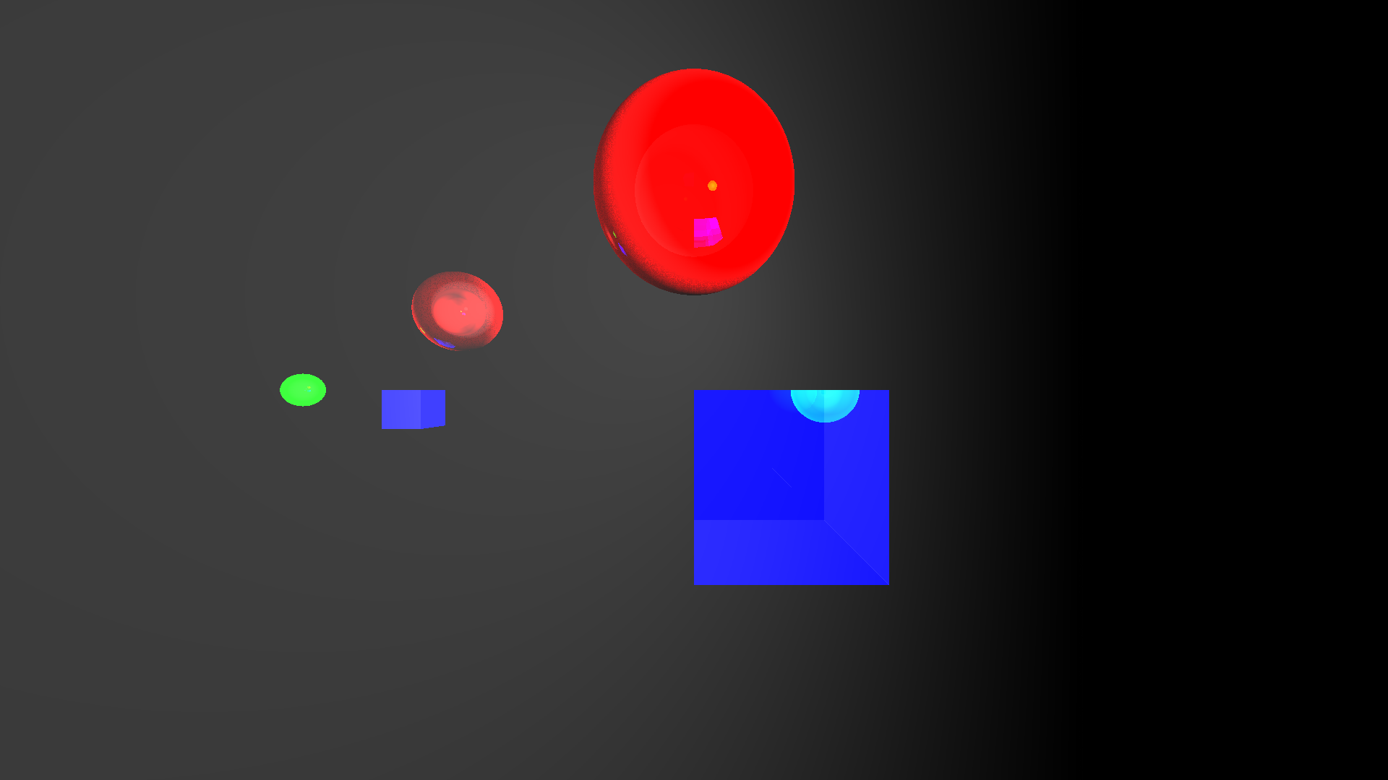

2 ВЫВОД

В процессе выполнения данной лабораторной работы изучил основные принципы трассировки лучей с отражениями, а также вспомнил физические основы преломления лучей и геометрии куба и сфер. Применил данные знания на практике, реализовав трассировку для набора объектов.